Комитет по образованию Правительства Санкт-Петербурга

**САНКТ-ПЕТЕРБУРГСКИЙ КОЛЛЕДЖ ИНФОРМАЦИОНЫХ ТЕХНОЛОГИЙ**

**МДК 01.03 Разработка мобильный приложений**

**Тема: Передача пакетов**

Выполнил

студент группы 493

Грицакович А.А.

Проверил Фомин А.В.

Оценка ________

Санкт-Петербург 2022

СОДЕРЖАНИЕ

ВНЕШНИЙ ВИД ПРИЛОЖЕНИЯ И ИНТЕРФЕЙСА 3

ДЕМОНСТРАЦИЯ 6

ПРОГРАМНЫЙ КОД 14

# **ВНЕШНИЙ ВИД ПРИЛОЖЕНИЯ И ИНТЕРФЕЙСА**

Для программы было разработано иконка приложении.рис.1



Рисунок 1 - иконка приложении

На рис.2 изображён иконка приложениях в телефонах версиях.

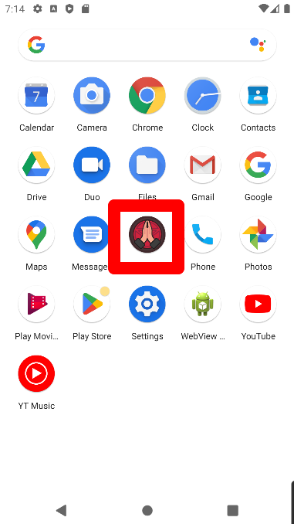

Рисунок 2 - иконка приложение в телефонах версиях

На рис.3 изображен макет интерфейса приложения.

Состоит из:

1. Button - контроль пользовательского интерфейса (user interface control), который используется для выполнения действия, когда пользователь кликает (click) на него;
2. TextView - это пользовательский интерфейс, который отображает пользователю текстовое сообщение на экране. -;
3. MultilineText- это текстовое поле для пользовательского ввода, которое используется, если необходимо редактирование текста (при переизбытке перенести часть текста);
4. PlainText- это текстовое поле для пользовательского ввода, которое используется, если необходимо редактирование текста;

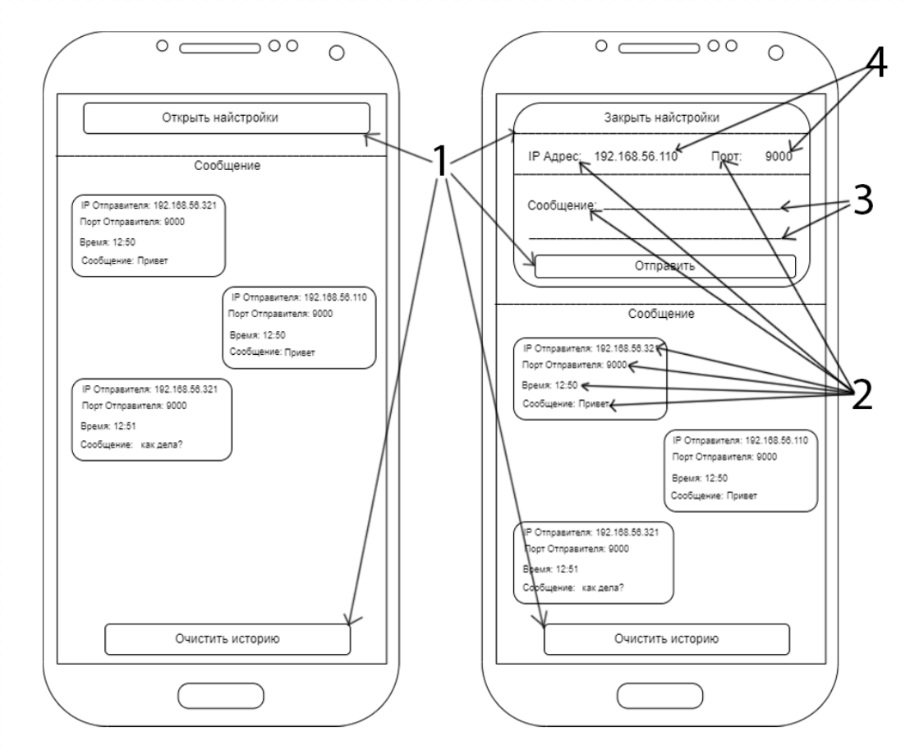

Рисунок 3 - макет интерфейса

На рис.4 и рис.5 изображен конечный интерфейс приложение по передачи пакетов.

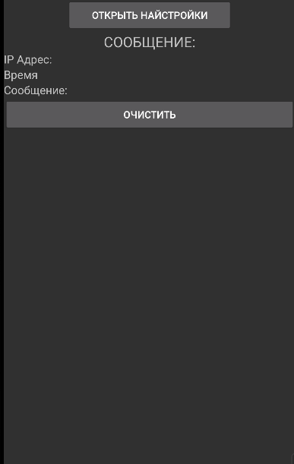

Рисунок 4 - интерфейс часть 1

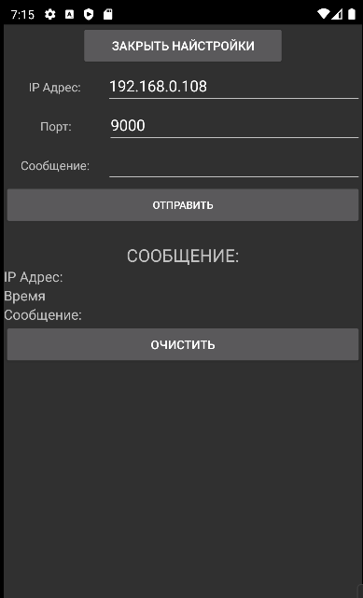

Рисунок 5 - интерфейс часть 2

# **ДЕМОНСТРАЦИЯ**

Клик по кнопку ‘Закрыть настройки’ закрывает настройки, при повторном нажатии открывает настройки.

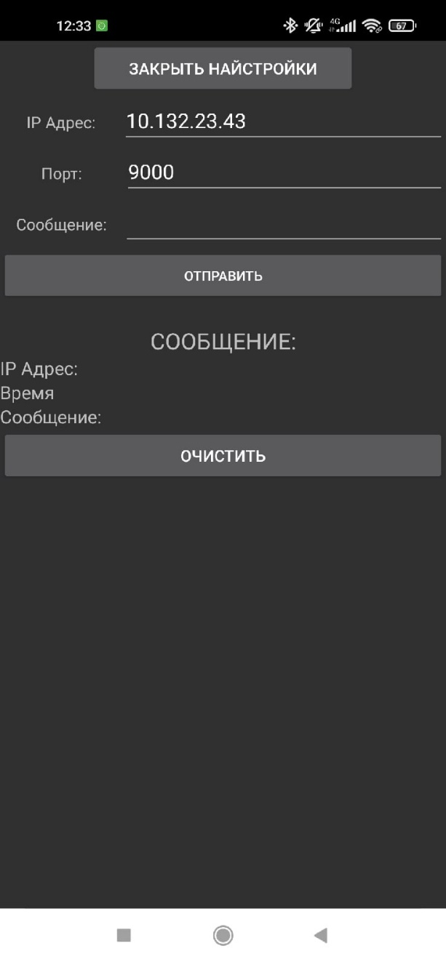

Рисунок 6 - интерфейс с закрытым настройками

# https://sun9-11.userapi.com/impg/HU7DpyKGtUgV_0L1jnVVjIjYSjtdVWi3NRZEnw/FgsY0FmbbQo.jpg?size=738x1600&quality=95&sign=803336534f5e9619398d546eb6e6d260&type=album

Рисунок 7- интерфейс с открытыми настройками

Отправка пакетов самому себе.

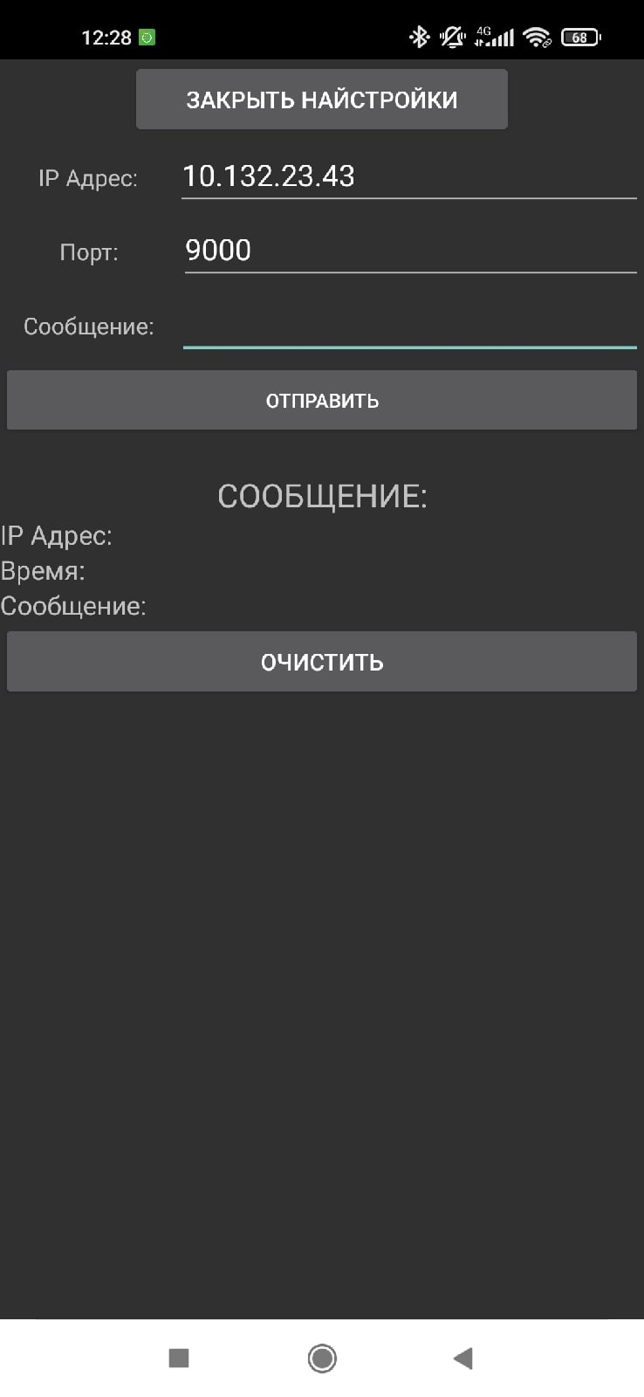

Рисунок 8 - интерфейс

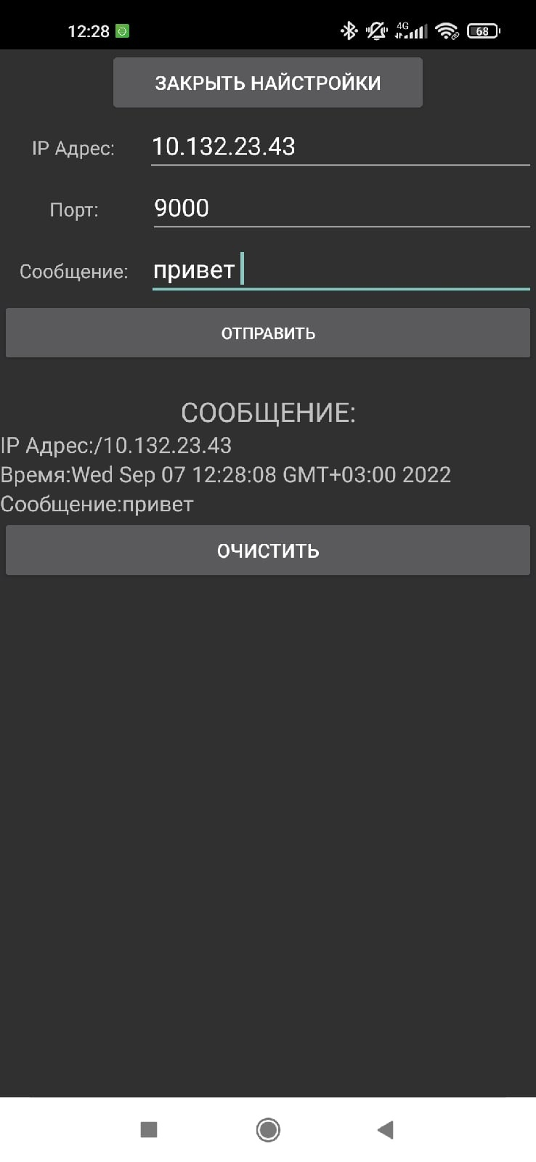

Рисунок 9 – итог отправки самому себе пакет

Отправка пакетов с Другова телефона.

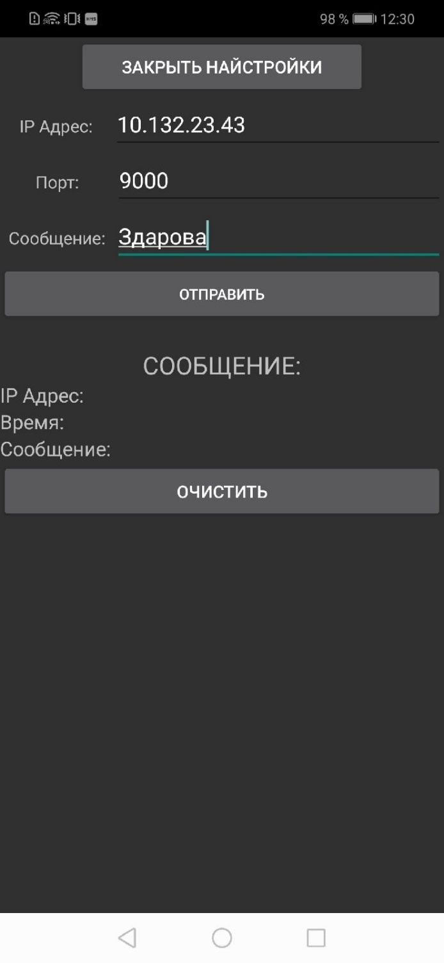

Рисунок 10 – телефон 1

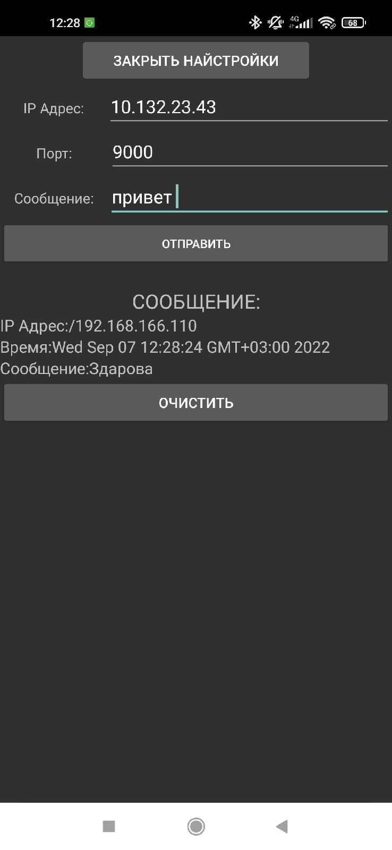

Рисунок 11 –итог после отправки пакета телефона 1 в телефон 2

Клик по кнопку ‘Очистить’ очищает раздел в ‘Cообщение’.

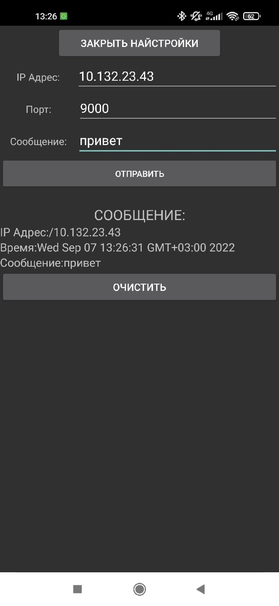

Рисунок 12 – интерфейс с сообщениями

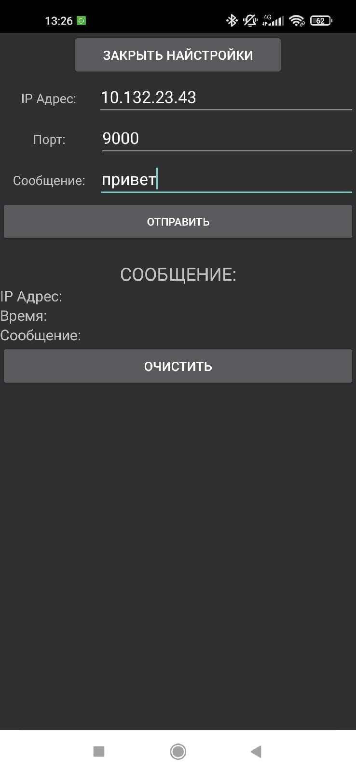

Рисунок 13 – итог при нажатии на кнопку “Очистить”

# **ПРОГРАМНЫЙ КОД**

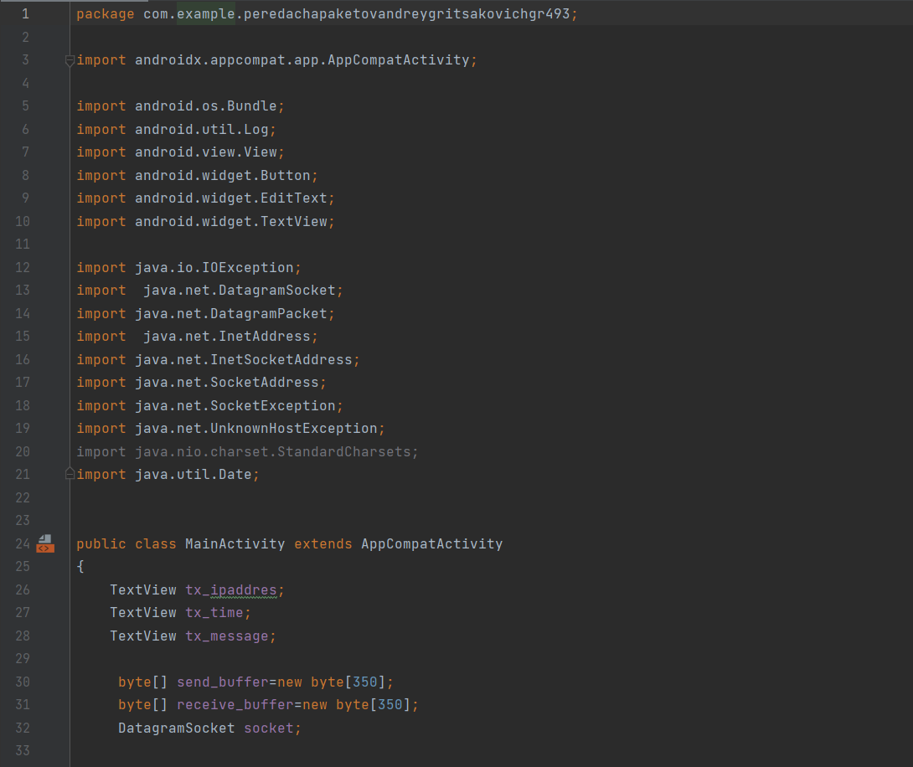

Рисунок 14 –программный код 1 часть

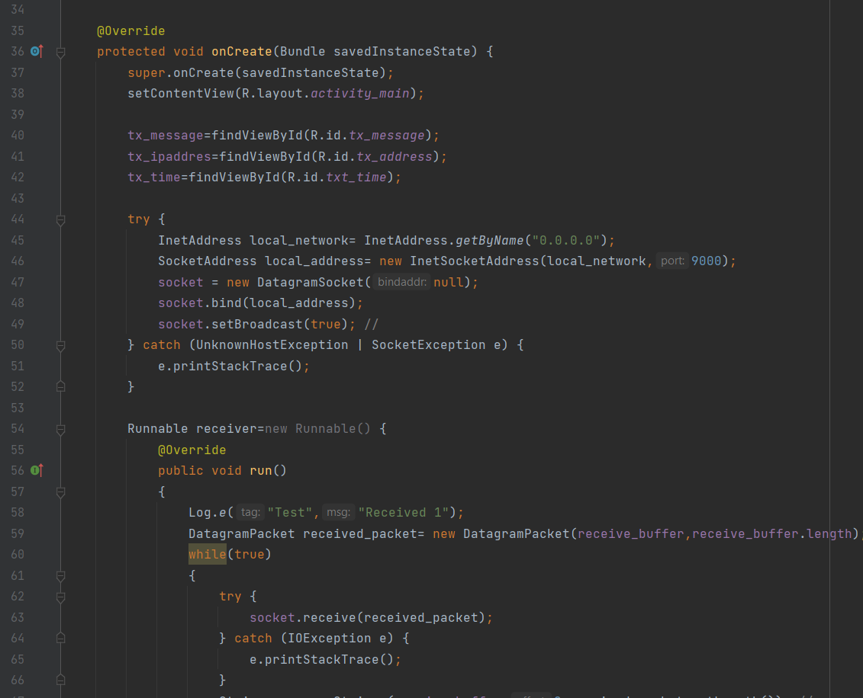

Рисунок 15 - программный код часть 2

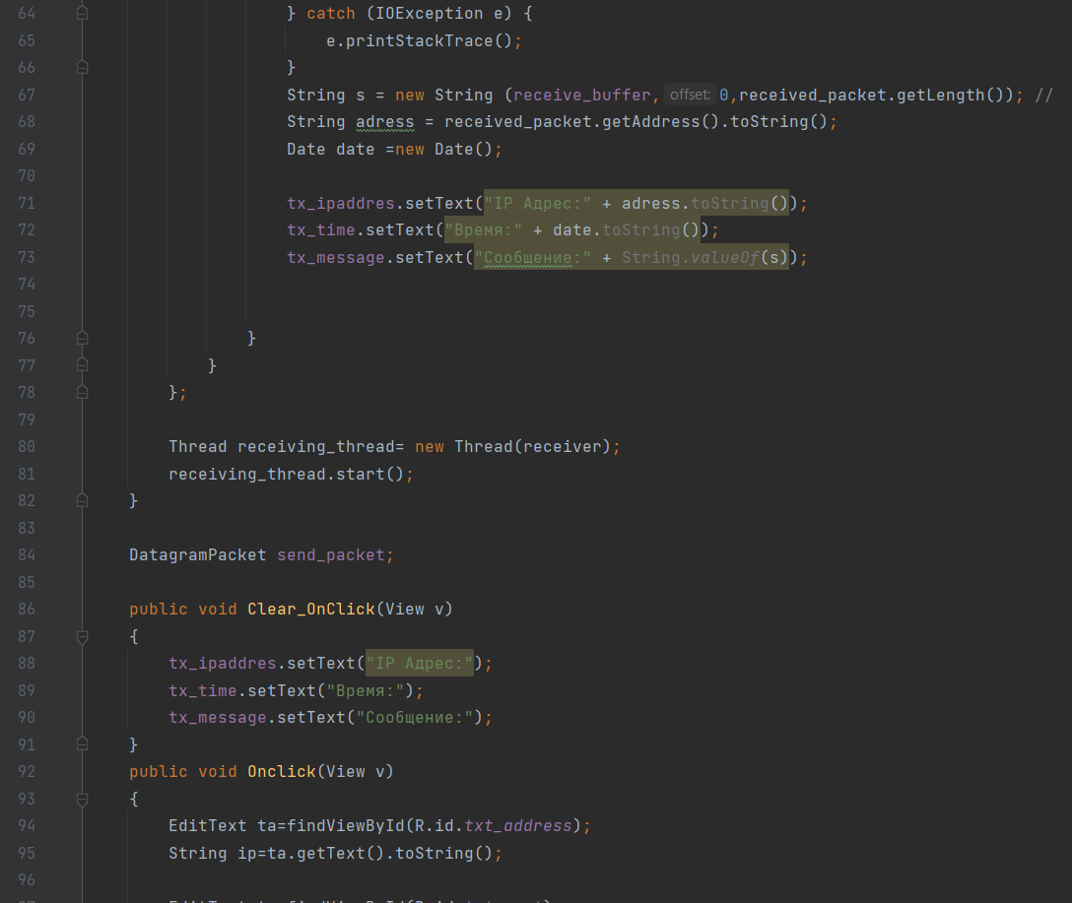

Рисунок 16 - программный код часть 3

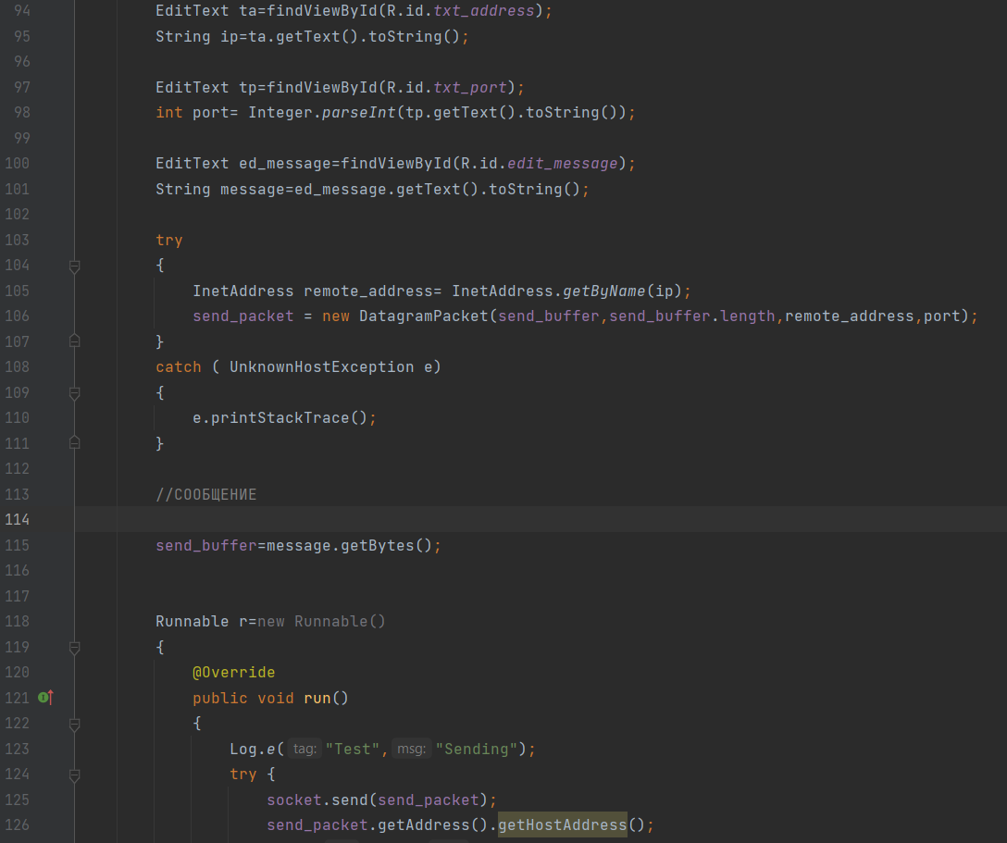

Рисунок 17 - программный код часть 4

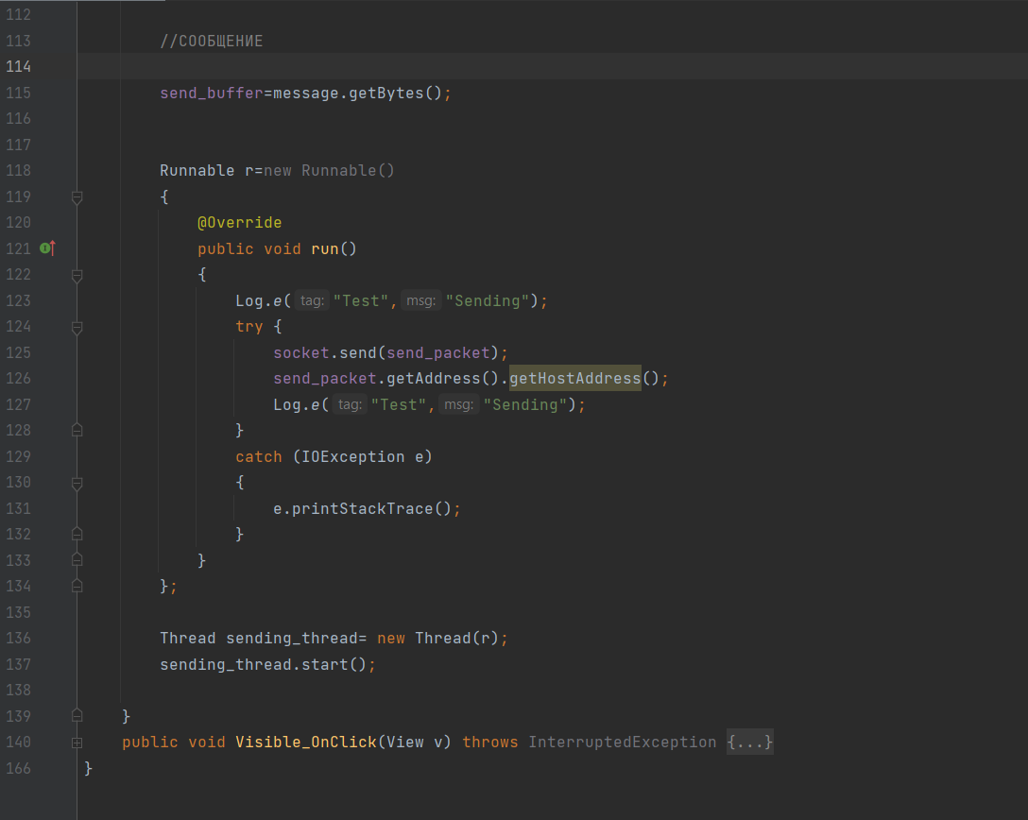

Рисунок 18 - программный код часть 5